# 敏捷冲刺—beta阶段报告（二）

## 会议：

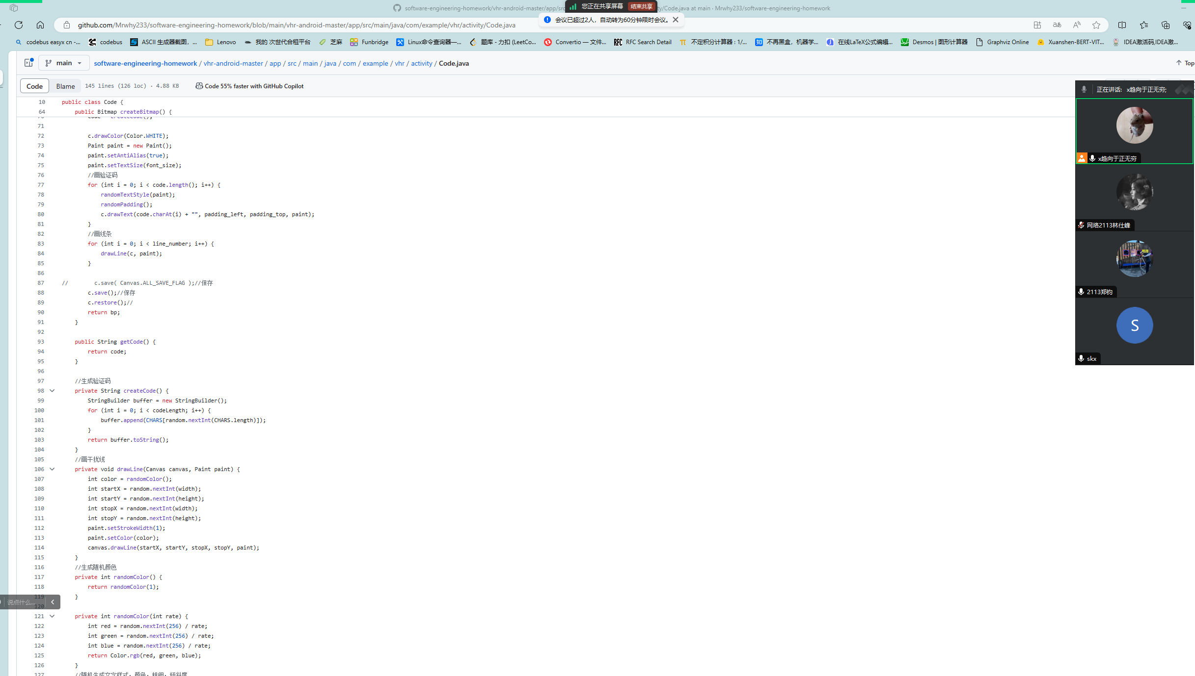

## 昨天做了什么：

聂闽鹭：思考还需要做什么改进

苏凯昕：写报告

郑钧：深入学习android知识

林仕峰：我也在思考

林伟涛：等任务分配

## 今天做了什么：

聂闽鹭：尝试将注册功能通过sharepreference实现

苏凯昕：改进布局

郑钧：对应的java代码编写

林仕峰：帮忙搞注册

林伟涛：写报告

## 遇到的困难：

聂闽鹭：发现项目的账号密码是连着后端的数据库的，所以sharepreference似乎没用

苏凯昕：无

郑钧：无

林仕峰：无用功走起

林伟涛：无

## 燃尽图：

## 代码量：

